Programmation | Structure itérative : « Pour » | Casio  GRAPH 35+

? | 1. Ecrire un programme qui simule 20 lancers d'une pièce équilibré et qui calcule la fréquence d'apparition du Pile.  2. Exécuter 5 fois ce programme et relever les fréquences obtenues.  3. Modifier ce programme pour que le nombre de lancers d'un dé puisse être choisi par l'utilisateur. Exécuter ce programme pour N = 100 | ?

1. Ecriture du programme

Le programme nécessite une variable K pour compter le nombre de pile mais ne nécessite pas de variable d'entrée.  • Créer un nouveau programme : "PILE"  • Initialisation de la variable K  .0. → K puis EXE.  • Saisie de l’instruction « pour »  La syntaxe générale dans ce cas est :  For valeur initiale → compteur To valeur finale  Traitement : pour les valeurs du compteur allant de la valeur de départ à celle d'arrivée.  Next (fin de l’instruction « pour »)  - Saisie du For  Dans le menu de programmation,( SHIFT VARS ) choisir COM (F1); touches F6 et sélectionner For (F1) puis 1 → I To (F2) 20 EXE  On appelle I le compteur.  - Traitement (pour les valeurs du compteur) :  RanInt#(0,1) + k→ k  OPTN puis F6 , puis successivement PROB RAND et INT puis 0 , 1 et )  l'instruction RanInt#(0,1) simule le lancé d'une pièce, 1 désigne pile, 0 face. Ajouter ce nombre à K augmente K de 1 uniquement si Pile est sorti.  - Fin de l’instruction « For»  Next,( SHIFT VARS ) choisir COM (F1); touches F6 et sélectionner F4  • Affichage de la fréquence de pile  -"FREQUENCE" EXE  - K ÷ 20 EXE.  Calcul de la fréquence pour 20 lancers  • Quitter le mode de programmation  Presser la touche EXIT trois fois | 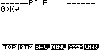  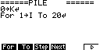  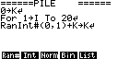  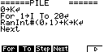  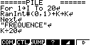

2. Exécuter le programme

• Dans le menu 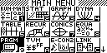  • Sélectionner le programme COMPRESS en choisissant EXE (touche F1 ). | 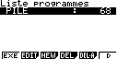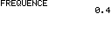

4. Modifier le programme

Le programme doit cette fois demander le nombre N de lancers désirés  Il faut insérer une entrée N, modifier l'écriture de la boucle "pour" et le calcul de la fréquence.  Editer le programme PILE ( EDIT ) et le modifier comme ci contre.  Plus de précision sur la fiche 400 | 